

**陕 西 省 图 书 馆 学 会**

**工 作 通 讯**

**GONG ZUO TONG XUN**

**2016年第3期（总第53期）**

**（少儿阅读）**

内部交流 2016年6月

**☆陕西☆**

**中国妈妈该如何辅导孩子读英文故事书讲座报道**

5月22日下午，陕图少儿分馆邀请了西安安妮英文图书馆的陈怡红馆长给小读者家长讲了一场关于《中国妈妈该如何辅导孩子读英文故事书》讲座，大约60名孩子和妈妈到场聆听。

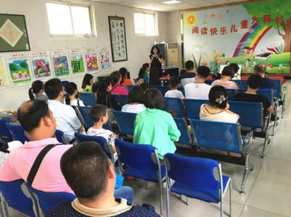　　刚一开始，陈馆长提问英语学习的最佳年龄？家长们众说纷纭，有的说3岁、有的说5岁，也有的说12岁之前。到底哪个年龄是英语启蒙的最佳年龄？陈老师告诉大家：3岁以前可以给孩子听原版语音了，即使是有意无意随随便便地听，甚至中间有所间隔，几年以后再开始听，也会发现起步很容易。3-6岁的孩子，对韵律类素材接受起来容易一些，所以儿歌、童谣等英文读物喜欢的孩子居多，英文原版动画片也符合这个年龄段孩子心智发育和认知水平，即使开始语言听不懂，但是看画面能理解内容，孩子们还是乐意去接受的。

　　随后，陈老师利用大开本的图书向家长们教授给孩子读英文书的技巧和方法，提示有心的妈妈们可以事先备课，不懂的词语先查清楚读音和意思，故事开始前可以先让孩子观察首页上的图画、色彩，问一些简单的问题，如，图片上有几个人？大家都在干什么？大家都穿什么颜色的衣服等，激发孩子阅读图书的兴趣。

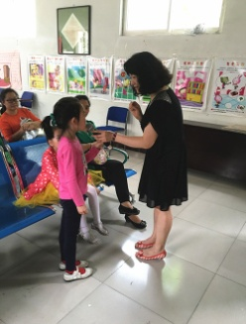此次讲座对家长们帮助很大，家长深知陪伴孩子成长也是自己成长的过程，教育孩子学习语言也是自我学习语言的一个过程，有人说：养育孩子，其实就是养育自己。学语言语境很重要，，为他们创造听说语言的家庭环境，相信孩子们在今后的英语学习道路上会越走越容易哦。

**用科普阅读培养有创造力的一代新人讲座报道**

4月24下午，少儿分馆特别邀请乐乐趣童书的总编审袁秋香老师，给家长们讲了一场关于科普阅读的讲座，80余名家长场聆听，纷纷表示受益匪浅。

此次讲座工作人员把家长们和孩子们分成了两个区域，讲座区和儿童手工区，家长在听讲座的同时，由工作人员和大学生志愿者带领大约40个孩子们制作手工立体卡，让家长朋友们安心听讲。

讲座刚一开始，袁秋香老师讲到科普教育的目是为了开阔孩子的知识视野，独立面对生活，沉着应对危机，提高生存技能和生命发展质量，让孩子构建心智均衡的阅读结构，实现全脑开发。她把国内外幼儿科普读物做了理性对比，我国幼儿科普图书市场发展一直声音弱、占比小、起步晚，导致中国科普教育相对滞后，已经影响了孩子们的生存安全和成长质量，甚至影响了孩子的心智均衡发展，所以，为孩子补上科普教育这一课势在必行。之后，袁老师还向家长朋友们展示了几种科普立体书，如乐乐趣揭秘系列当中的《揭秘地球》，孩子在阅读这本书中动手"揭"秘大自然，超大的页面，全景的展示，鲜艳的色彩，满足孩子旺盛的求知欲，激发孩子对科学知识的兴趣。袁老师说：“把科普观念的普及从平面字面的表达，变成互动参与式的阅读，更能拉近孩子和科普的距离，精巧独特的互动性和参与性设计，将孩子成为阅读的主人，自主意识确定在“做游戏”的情景里。”

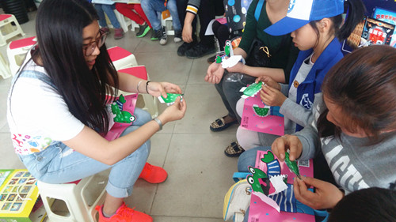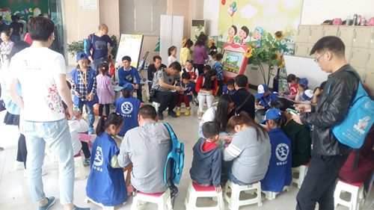

**☆甘肃☆**

**甘肃省图书馆举办2016年全省儿童阅读年活动**

为引导广大少儿多读书、会读书、爱读书，中国图书馆学会未成年人图书馆分会决定举办以“红色记忆——优良传统代代相传”为主题的“2016全国少年儿童阅读年”系列活动，隆重纪念中国共产党建党95周年和红军长征胜利80周年。

为营造我省“全民阅读”的良好氛围，同时选拔优秀作品参赛，省图书馆决定举办同一主题的“2016全省少年儿童阅读年”系列活动。活动分全省少年儿童红色记忆主题摄影大赛和“寻访红色记忆”征文比赛两大板块，摄影大赛分小学组(7-12周岁)、中学组(13-18周岁)和家长组，征文比赛分小学低年级组、小学高年级组、中学组和成人组四个组，作品截稿日期均为8月10日。据悉，8月中旬，将评选优秀作品参加“2016全国少年儿童阅读年”系列活动大赛。

**☆河南☆**

**在阅读中快乐成长 幼儿园小朋友走进市图书馆**

在4·23世界读书日到来之际，开封市图书馆迎来了来自市新街口幼儿园、市小哈佛绿都上河城幼儿园300名孩子。孩子们亲身了感受图书馆在“世界读书日”里书香四溢，满室墨香的浓厚文化气息。

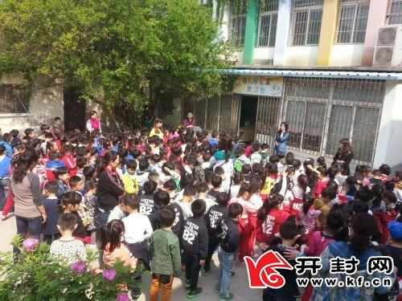小朋友在市图书馆工作人员的的带领下，开始了一次“在书的海洋里遨游”的奇妙旅行。图书馆工作人员首先给孩子们介绍市图书馆的发展历史；讲解了世界读书日的来历；24小时电子书借阅机的使用。随后带领孩子们参观了综合借书处、电子阅览室、综合阅览大厅，少儿阅览室、幼儿阅览室。

在参观学习与体验的过程中孩子们好奇、兴趣浓厚，特别是来到少儿阅览室和幼儿阅览室，表现的非常兴奋。工作人员告诉孩子们借阅图书的系列流程，并让孩子们亲自体验了自动借还系统，阅览了内容丰富的绘本。参观的过程中，还穿插了观看视频环节，小朋友们通过少儿多媒体图书馆设备观看了小故事，工作人员和孩子们进行了互动，鼓励孩子多看书，看好书，与书交友，养成良好的阅读习惯。参观结束，孩子兴致盎然，许久不肯离去。

通过此次图书馆参观活动，孩子们了解了图书馆，还亲身感受了图书馆的安静和浓浓的读书氛围，提高了孩子们阅读的兴趣，在幼儿心灵深处播下了一颗爱书、读书的种子。

**☆广东☆**

**佛山新图书馆少儿阅读乐园开放 玩具馆节后运营**

佛山市图书馆新馆少儿阅读乐园正式对外开放，当日举办了一系列亲子阅读活动，吸引众多家长趁周末陪着孩子前去“尝鲜”。

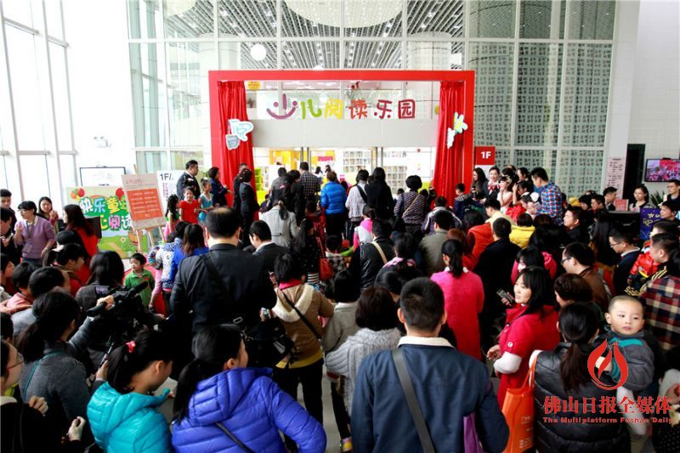

不少的家长带着小孩来到新开放的佛山图书新馆少儿阅读乐园。

活动在上午9：30揭开帷幕，参加活动的家长和孩子在以“我的梦”为主题的现场体验书签描绘、制作，共同阅读《文明公约》，并在公约上签名，立志做个文明读者；在少儿阅读乐园故事屋，作为佛山图书馆“王牌”活动之一的《蜂蜂故事会》历年优秀故事巡展开演，邀请“全国故事达人”金奖选手来演绎；一楼报告厅内，则演出绘本剧《我想要爱》，故事以大熊吉米寻找爱的过程，说出了每个人对爱的渴望，也引导小读者明白，当你爱别人时，你也能拥有别人对你的爱。

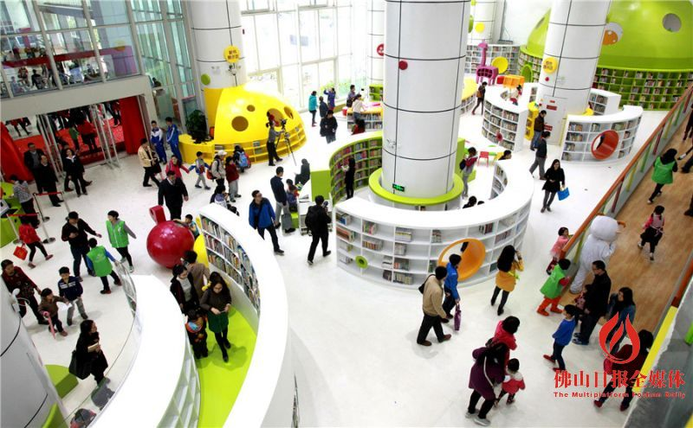

不少的家长带着小孩来到新开放的佛山图书新馆少儿阅读乐园。

据佛山市图书馆少儿部主任钟声介绍，新馆的少儿阅读空间有3000多平方米，故事屋、手工坊、玩具馆、动漫区、青少年阅读空间与上网区等多维互动的活动方阵，整个阅读空间装饰色彩丰富明亮，颇具童趣。

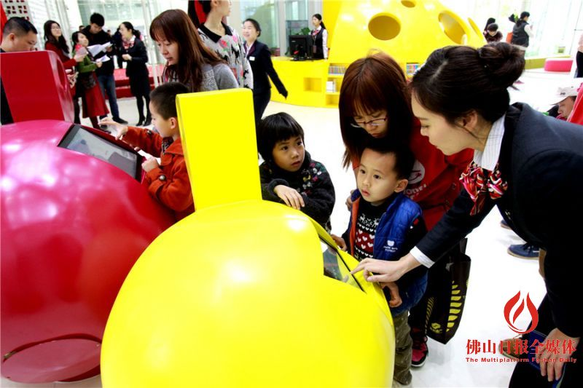

图书馆工作人员在指导家长和孩子使用少儿阅读乐园的设施。/佛山日报记者甘建华 摄

钟声表示，小读者们可以在少儿阅读乐园自助借还5万余册中英文原版绘本图书、10万册少儿图书、120多种阅读期刊、200余件优质玩具，这里每年还将举行超过100场的阅读活动。同时，少儿阅读乐园打造的玩具馆将在春节后投入运营，逢周四下午的两点到五点，小读者可以在父母的陪同下凭读者证拨打（0757-29233215）进行预约，即可免费在馆使用各类玩具并参与“玩具总动员”的活动。

**☆天津☆**

**河西少儿图书馆开展图书馆服务宣传周系列活动**

内容提要：为宣传图书馆在推动全民阅方面的重要作用，传递阅读的力量，营造全民阅读良好氛围，在2016年图书馆服务宣传周期间，河西区少年儿童图书馆开展了一系列丰富多彩的阅读活动。5月29日，河西少年儿童图书馆面向7-9岁的小读者，开展了以“昆虫”为主题的六一基地体验活动，通过数字资源的使用引导孩子们走进大自然，学习有关昆虫的基本常识。

天津北方网讯：为宣传图书馆在推动全民阅读方面的重要作用，传递阅读的力量，营造全民阅读良好氛围，在2016年图书馆服务宣传周期间，河西区少年儿童图书馆开展了一系列丰富多彩的阅读活动。5月29日，河西少年儿童图书馆面向7-9岁的小读者，开展了以“昆虫”为主题的六一基地体验活动，通过数字资源的使用引导孩子们走进大自然，学习有关昆虫的基本常识。

为了提升个人阅读能力，搭建交流读书感悟的平台，河西区少年儿童图书馆在本馆西岸图书漂流基地开展“读书点燃智慧，知识照耀人生”系列读书活动。活动共分为三部分：“读书快乐快乐读书”故事比赛；“小小设计师”书签设计大赛；“书卷飘香”手抄报设计大赛。共有8所学校，200余名学生参与，选出一等奖15人、二等奖26人，三等奖36人，并于5月31日在滨湖剧院开展了表彰活动，鼓励学生培养良好读书习惯，从优秀书籍中汲取精神养料。

此外，在图书馆服务宣传周期间，河西区少年儿童图书馆分别举办了第28届全国图书馆服务宣传周“读书点燃智慧，知识照耀人生”系列活动优秀活动作品展；第28届全国图书馆服务宣传周暨河西区少年儿童图书馆2016年阅读活动展示；“强化安全意识提高避险能力”—2016年河西区少年儿童图书馆少年儿童消防安全自救常识科普活动。工作人员携带展牌及300余册儿童杂志、画报、图书，走进启智学校、南湖小学、枫林路中学等漂流基地，让同学们能够在阅读中快乐健康的成长。

本次活动旨在让少年儿童体验图书馆创新服务，通过资源共享互动体验，让更多人走进图书馆、了解图书馆，增强市民们的阅读意识，发挥了公共图书馆在丰富市民文化生活的阵地作用。

**阜阳市图书馆举办少儿诗词在线诵读活动**

想和更多人分享自己朗诵的古诗吗？想得到国家级专家的指导让朗诵水平更上一层楼吗？想让自己的声音通过广播传送到千家万户吗？近日，记者从市图书馆获悉，“童音诵古韵经典有新声”2016年全国少儿诗词在线诵读活动正在举办，为全市6至12岁的少儿提供一个学习中华传统文化经典、展示朗诵才华的机会。

“孩子喜欢读书，古诗词是他阅读偏好之一。看到这个活动，孩子主动要求报名。”6月13日，市民刘女士一大早来到市图书馆咨询。在工作人员的指导下，刘女士熟悉了报名方法和相关事宜。

据介绍，该活动由数字图书馆推广工程主办、全国各级公共图书馆共同举办，作品征集时间截至6月30日，7月1日至15日为作品展示、分享点赞阶段，7月16日至20日授予称号。

那么，感兴趣的少儿如何参与？市图书馆工作人员的介绍说，活动参与方式有两种，一是通过手机移动端扫描二维码，关注数字图书馆推广工程微信公众号，点击“我要参加”进入活动报名页面，另外，还可以通过电脑网页端访问数字图书馆推广工程官方网站，在活动页面报名。

按照工作人员的引导，打开微信参与页面后，记者注意到，本次活动提供《长歌行》、《游子吟》、《春夜喜雨》等10首古诗词的示范视频，少儿可以按照自己喜好选择其中一篇或几篇进行在线朗诵，录制音频后上传，随后可将作品在社交媒体上进行分享点赞。据了解，为保证活动效果，目前该活动已在北城小学、金话筒语言艺术学校全面展开，当然，全市广大少儿皆可登录微信或网站参与活动。

那么，表现优异者将得到怎样的鼓励？记者了解到，活动在全国范围内遴选出10名诵读优异者，将被授予“数字图书馆诵读小状元”称号，受邀到北京参观国家图书馆，并接受专家培训，特别出色者将被推荐参加中央人民广播电台“中国之声”栏目录制。50名诵读优秀者将被授予“数字图书馆诵读小达人”称号，并赠送纪念品。另外，对表现优秀者，市图书馆也将进行评奖。

与此同时，为丰富读者文化生活，目前，纪念莎士比亚与汤显祖逝世400周年图片展正在市图书馆三楼展出，通过图文形式展示莎士比亚与汤显祖的生平背景、文学思想、代表作品、地位影响等；近期，还将开展古籍创意等方面的摄影展。

**☆浙江☆**

**世界读书日浙江各地开启阅读盛典 帐篷搭进杭州少儿图书馆**

【摘要】 今晚对阅读爱好者来说，注定是不平凡的一晚。浙江省、市、县级95个公共图书馆、部分乡镇分馆、主题分馆和24小时图书馆联合开启“图书馆之夜”活动。

浙江在线杭州4月23日讯(浙江在线记者/金许斌 实习生/滕一韬首席编辑/赵洁) 今天是第21个世界读书日。同时，2016年也是中宣部、国家新闻出版广电总局等部门倡导和开展全民阅读的第十年。

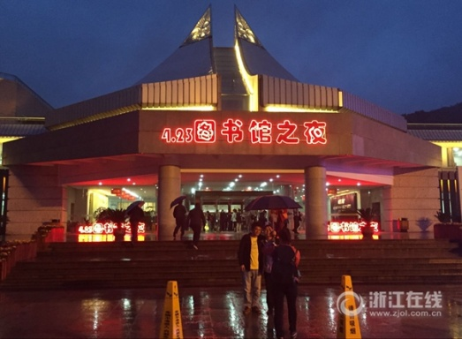今晚对阅读爱好者来说，注定是不平凡的一晚。浙江省、市、县级95个公共图书馆、部分乡镇分馆、主题分馆和24小时图书馆联合开启“图书馆之夜”活动。与此同时，浙江各地也纷纷举办具有地方特色的阅读活动。

**1000多场阅读活动同时开启**

**杭州图书馆将帐篷搬进馆内**

晚上7点多，浙江图书馆内人声鼎沸，数百书虫欢聚一堂参加“图书馆之夜”活动。记者在现场看到，许多读者坐在一起喝茶聊天，探讨文学。

记者了解到，这次由省文化厅主办的“图书馆之夜”活动全省共有1000多场活动。

2016年是我国戏曲家汤显祖和英国戏剧家莎士比亚逝世400年，所以这次活动加入了众多的“戏剧元素”。浙江图书馆开展了共吟汤公曲、重温莎翁剧的对话活动；杭州少儿图书馆举办起莎士比亚名著赏析活动；嘉兴市图书馆则开展了“永恒的莎士比亚”—莎翁剧作赏析暨表演吟诵活动。

此外，“图书馆之夜”不乏特色的活动：浙江图书馆请来古籍修复专家向读者展示了古籍修复技艺，还有国际友人现场画起中国牡丹图赠送给读者。杭州少儿图书馆甚至邀请了20个家庭一起将帐篷搬进了图书馆，让小书虫们和家人们在“书香”中度过难忘的一晚。

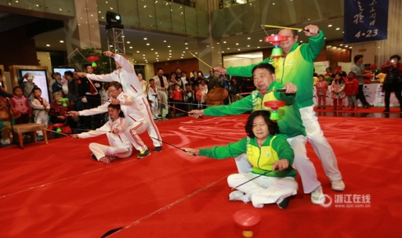

**宁波举办“城市萤火虫”换书大会**

**台州为30个家庭图书馆授牌**

上午9点30分，温岭图书馆为首批30个家庭图书馆授牌。

什么是家庭图书馆？温岭图书馆为打通图书馆与市民的“最后一道墙”，将小型图书分馆开进了市民家里。

据了解，挂牌家庭图书馆的家庭每次可借书60本(社科、文学、少儿各20本)，图书借期延长为两个月(原为一个月)，还可以优先参加图书馆各类读者活动。

不过家庭图书馆申请是有条件的。温岭图书馆馆长杨仲芝告诉记者，在温岭图书馆

借阅量前20名的可以直接申请，其他家庭申请需有15平方米以上的书房且可容纳的图书数量不少于100册。

“我们通过家庭图书分馆形式，旨在以点带面，倡导馆主服务周边的亲戚朋友，打通市民与图书馆的最后一堵墙。”杨仲芝说。

而在浙江宁波，晚上7点，一大批文艺青年集聚鼓楼沿永丰库遗址公园参加城市萤火虫换书大会，寻找有缘的书友。

从2014年开始，萤火虫换书大会已经迎来第三个年头。和往届不一样的是，此次为了让现场更具韵味、更有书香气，特别增设了书香音乐会环节。现场安排了歌手、乐队在鼓楼城门小广场表演，还有汉服文化等表演。此次换书大会还现场开设了文化产品公益展销集市。每位参加换书大会的可以凭入场券到公益集市低价购买相关产品，所卖钱款的百分之三十将购买青少年图书，为西部的孩子们，捐建公益图书馆。